本科毕业论文

基于 Android 的智能饮食记录与营养分析系统的设计与实现

学院 | 计算机科学与技术学院
专业 | 软件工程
学生姓名 | （请填写）
学号 | （请填写）
指导教师 | （请填写）
完成日期 | 2026年5月
论文题目 | 基于 Android 的智能饮食记录与营养分析系统的设计与实现

摘 要
随着移动互联网、健康管理理念和智能终端的普及，饮食记录已经从传统的手工笔记逐步转向移动端应用。用户在日常生活中不仅需要记录吃了什么、喝了多少，还希望系统能够对热量、碳水化合物、蛋白质、脂肪及脂肪酸构成等数据进行持续分析，从而辅助形成更健康的饮食习惯。针对个人饮食管理中记录分散、统计困难、历史回溯不直观、食物数据维护效率低等问题，本文设计并实现了一款基于 Android 的智能饮食记录与营养分析系统 AIFood。
系统采用 Java 17 作为主要开发语言，以 Android 原生应用为载体，结合 Room、Repository、ViewModel、LiveData、RecyclerView、ViewPager2、Material Components、MPAndroidChart、CameraX、OkHttp 和 Gson 等技术完成整体实现。系统围绕首页营养分析、餐次记录、饮水打卡、食物库管理、历史视图和食物识别六个核心功能展开，通过本地数据库保存食物、餐次记录和用户目标配置，并通过营养计算服务完成不同时间粒度下的数据聚合与可视化展示。
在系统设计方面，本文按照表现层、业务层、数据访问层和本地存储层进行模块划分。表现层负责页面交互、列表展示、图表展示和日期选择；业务层负责营养换算、目标值计算、日期范围构建和识别结果整理；数据访问层通过 Repository 屏蔽 DAO 细节；本地存储层使用 Room 管理 Food、MealRecord 等实体。系统还通过后台线程执行数据库读写和历史数据统计，降低主线程阻塞风险，提升页面切换与数据加载的稳定性。
测试与运行结果表明，AIFood 能够完成食物库维护、餐次添加、营养指标统计、日周月维度趋势展示、饮水记录管理和食物识别草稿生成等功能。系统界面结构清晰，数据流闭环完整，具备较好的可维护性和扩展能力。后续可在当前架构基础上继续扩展云同步、用户登录、提醒通知、模型识别精度优化和多端协同能力。
关键词： Android；饮食记录；营养分析；Room；MPAndroidChart

Abstract
With the rapid development of mobile Internet, personal health management and smart devices, dietary recording is gradually shifting from handwritten notes to mobile applications. Users need not only to record daily food and water intake, but also to obtain continuous analysis of calories, carbohydrate, protein, fat and fatty acid composition. To address problems such as scattered records, difficult statistics, unclear historical review and inefficient food data maintenance, this thesis designs and implements AIFood, an Android-based intelligent dietary recording and nutrition analysis system.
The system is developed with Java 17 on the Android platform. It integrates Room, Repository, ViewModel, LiveData, RecyclerView, ViewPager2, Material Components, MPAndroidChart, CameraX, OkHttp and Gson. AIFood consists of six major modules: nutrition analysis, meal recording, water tracking, food bank management, history view and food recognition. Food data, meal records and user goals are stored locally, while nutrition calculation services aggregate and visualize data at daily, weekly and monthly granularities.
The system adopts a layered architecture including presentation layer, business layer, repository layer and local storage layer. The presentation layer handles interactions, lists, charts and date selection. The business layer processes nutrition conversion, target calculation, date range construction and recognition drafts. The repository layer encapsulates DAO operations, while Room manages core entities such as Food and MealRecord. Database operations and historical statistics are executed in background threads to reduce main-thread blocking and improve stability.
The implementation and verification show that AIFood can support food bank maintenance, meal entry, nutrition statistics, trend visualization, water record management and recognition draft generation. The system has a clear structure, complete data flow and good maintainability. Future work may include cloud synchronization, user authentication, reminder notification, recognition accuracy optimization and cross-device collaboration.
Key words: Android; Dietary Recording; Nutrition Analysis; Room; MPAndroidChart

目 录

提示：在 Word 中右键目录并选择“更新域”即可生成页码。

1 绪论

1.1 本课题研究的背景
近年来，居民健康意识明显增强，体重管理、慢病预防、运动健身和营养均衡逐渐成为日常生活中的重要话题。饮食摄入是健康管理中最基础也最容易被忽视的环节。传统饮食记录主要依赖纸质笔记、表格或用户记忆，记录过程不连续，数据难以被复用，也无法形成长期趋势分析。当用户希望了解某一阶段的热量摄入、三大营养素比例或饮水完成情况时，传统方式往往需要人工汇总，效率低且容易出现误差。
移动端应用为个人饮食管理提供了更高效的载体。智能手机具备随身携带、交互便捷、摄像头可用和本地存储能力强等特点，适合承担饮食记录、食物查询、营养换算和历史追踪等任务。Android 平台生态成熟，开发工具和组件体系完善，Room、RecyclerView、ViewModel、LiveData 等 Jetpack 组件能够帮助开发者构建结构清晰、可维护性较好的本地应用。对于以个人记录为主的饮食管理系统而言，本地数据库方案可以在不依赖网络的情况下完成核心功能，也有利于保护用户隐私。
AIFood 项目正是在这一背景下提出。系统以“记录、计算、分析、回溯”为主线，将饮食记录、饮水打卡、食物库维护、趋势图表和食物识别辅助录入整合在一个 Android 应用中。用户可以按照早餐、午餐、下午加餐、晚餐等餐次记录食物摄入，也可以根据日、周、月三个粒度查看营养变化。系统内置默认食物数据，并支持用户自行新增和编辑食物，为长期使用提供数据基础。

1.2 本课题研究的意义
从用户使用角度看，AIFood 能够降低饮食记录门槛。用户只需选择食物并输入摄入重量，系统即可根据单位营养值自动换算热量、碳水化合物、蛋白质、脂肪及脂肪酸数据，避免用户手动计算。首页通过圆环、进度条和折线图展示摄入情况，使用户能够直观看到目标完成度和剩余空间。
从工程实践角度看，本课题具有较强的综合性。系统涉及 Android 页面开发、本地数据库设计、异步线程处理、图表可视化、摄像头调用、HTTP 接口封装、JSON 解析和数据聚合算法等内容。通过完成该系统，可以较完整地训练移动端应用从需求分析、架构设计、编码实现到运行验证的全过程能力。
从后续扩展角度看，AIFood 的分层结构为功能演进留下空间。当前系统主要采用本地存储，后续可平滑扩展登录、云同步、AI 食物识别服务、提醒通知和健康建议等功能。Repository 和业务服务的划分也便于在不大幅改动 UI 的情况下替换数据来源。

1.3 国内外研究现状
国外健康管理应用起步较早，MyFitnessPal、Cronometer、Lose It! 等产品已形成较成熟的饮食记录和营养分析模式。这类应用通常具备大型食物数据库、条码扫描、运动消耗联动和云端账户同步能力，在数据积累和生态连接方面具有优势。近年来，基于图像识别的食物估计、个性化推荐和可穿戴设备联动也逐渐成为研究热点。
国内饮食健康应用主要集中在减脂记录、运动管理、轻断食、体重管理和慢病辅助管理等场景。部分应用能够提供食物热量查询、饮食打卡和报告生成，但在个人自定义食物库、本地离线记录、日周月维度聚合展示以及课程设计级别的可理解架构方面仍存在一定差异。对于本科毕业设计而言，选择一个结构可控、功能完整、可运行验证的 Android 本地系统，更有利于体现软件工程实现能力。
综合来看，饮食管理系统已经具备明确的现实需求和成熟的技术基础，但不同项目在数据可靠性、交互效率、可扩展架构和识别辅助录入方面仍有改进空间。AIFood 以本地可用、结构清晰、营养统计完整为设计重点，在移动端完成核心闭环。

1.4 本课题所做的主要工作
本文围绕 AIFood 的设计与实现展开，主要工作包括：第一，分析饮食记录与营养统计的业务需求，确定首页营养分析、餐次记录、饮水打卡、食物库、历史视图和食物识别模块；第二，设计系统总体架构和核心数据模型，明确 Food、MealRecord、用户目标和日期范围等关键对象；第三，基于 Room 和 Repository 实现本地数据持久化与访问封装；第四，基于 NutritionService 和 NutritionCalculator 实现营养数据换算与聚合；第五，完成多页面 Android UI、图表展示和后台线程优化；第六，对系统运行效果进行验证并总结不足。

1.5 本章小结
本章介绍了课题背景、研究意义、国内外研究现状以及本文主要工作。饮食记录与营养分析具有明确的现实需求，Android 本地应用能够较好地承载该场景。后续章节将从技术基础、需求分析、系统设计、详细实现和测试结果等方面展开说明。

2 系统开发工具与技术

2.1 系统开发环境
AIFood 使用 Android Studio 作为主要开发工具，项目采用 Gradle Kotlin DSL 管理构建配置。系统 compileSdk 为 35，minSdk 为 24，targetSdk 为 35，开发语言为 Java 17。该配置能够覆盖较新的 Android 平台能力，同时兼顾一定范围的设备兼容性。
版本控制采用 Git，项目目录遵循 Android 标准结构，主代码位于 app/src/main/java/com/example/food，资源文件位于 app/src/main/res。运行截图、默认食物数据和布局资源分别存放在独立目录中，便于论文整理和功能验证。

2.2 Android 与 Java 技术
Android 原生开发能够直接调用系统组件和硬件能力，适合实现摄像头、页面导航、本地数据库、文件资源读取和通知等功能。Java 作为 Android 传统主力语言，语法稳定、生态成熟，适合本科阶段进行工程实现与代码说明。
AIFood 的页面由 Activity、Fragment、自定义 View 和 Adapter 组成。MainActivity 承担底部导航和主页面容器职责，HomeFragment、MealFragment、FoodBankFragment 等页面负责不同业务功能。系统通过 RecyclerView 展示食物列表、餐次记录和历史日期项，通过自定义 View 绘制热量圆环、脂肪构成环和营养分布效果。

2.3 Room 数据库技术
Room 是 Android Jetpack 提供的 SQLite 抽象层，能够通过实体类、DAO 接口和数据库类降低原生 SQLite 的使用复杂度。AIFood 使用 Room 管理 Food 与 MealRecord 两类核心实体，并通过 DateTypeConverter 处理 Date 类型转换。AppDatabase 采用单例模式创建数据库实例，数据库名称为 food_app_database，版本号为 3。
Room 的优势在于编译期校验 SQL、实体映射清晰、与 LiveData 等组件配合方便。对于 AIFood 这类以本地记录为主的系统，Room 可以提供稳定的数据持久化能力，并支持后续数据库迁移。

2.4 Repository 与异步线程
Repository 模式用于隔离 UI 层和数据访问层。AIFood 中的 FoodRepository、MealRepository 和 HistoryRepository 负责封装 DAO 操作，页面不直接处理 SQL 或数据库实例。这样可以降低模块耦合，并使业务逻辑更容易维护。
数据库读写如果直接运行在主线程，可能造成界面卡顿。项目通过 AppExecutors 将 IO 操作放入后台线程执行，在数据加载完成后再回调更新页面。历史页日、周、月数据构建范围较大，更需要后台处理以保证滑动和切换体验。

2.5 图表与识别相关技术
营养趋势展示使用 MPAndroidChart。该库能够绘制折线图、柱状图等常见统计图，适合表现日、周、月维度下的热量和营养素变化。AIFood 结合 PeriodChartMarkerView 提供图表选中提示，使用户能够查看具体日期数据。
食物识别模块使用 CameraX 调用摄像头，使用 OkHttp 封装网络请求，使用 Gson 解析识别结果。BuildConfig 中通过 local.properties 注入识别服务地址、密钥和模型名称，避免将敏感配置硬编码在源码中。

2.6 本章小结
本章介绍了系统开发环境和关键技术。Android 原生开发提供了完整的移动端能力，Room 负责本地持久化，Repository 保持结构清晰，MPAndroidChart 支撑统计展示，CameraX 与 OkHttp 为食物识别扩展提供基础。

3 系统需求分析

3.1 可行性分析
从技术可行性看，AIFood 的核心功能均可由 Android 现有组件实现。饮食记录、食物库和历史数据可通过 Room 保存；列表和页面切换可通过 RecyclerView、Fragment 和底部导航实现；图表展示可通过 MPAndroidChart 实现；识别辅助录入可通过 CameraX 和 HTTP 接口实现。因此系统技术路线清晰，风险可控。
从经济可行性看，项目开发工具和依赖库均可免费使用，系统运行不依赖专用硬件。即使不接入云服务，核心功能也能在本地完成，开发和部署成本较低。
从操作可行性看，系统面向普通用户，主要操作包括选择日期、添加食物、输入重量、查看统计和维护食物库。页面按照健康管理场景组织，用户学习成本较低。

3.2 功能需求分析
首页营养分析模块需要支持日、周、月三种统计粒度。在日视图中，系统展示当天总热量、目标对比、剩余热量、碳水化合物、蛋白质、脂肪以及脂肪构成数据；在周视图和月视图中，系统展示周期内每天的趋势数据，使用户能够观察饮食变化。
餐次记录模块需要支持按餐次添加食物。用户可以从食物库中选择食物，输入摄入重量后，系统自动计算本次摄入的营养值。用户还可以查看指定日期的餐次列表，对记录进行编辑或删除。
饮水打卡模块需要支持常用饮水量快捷添加、自定义饮水量输入、每日目标设置、完成进度展示和历史日期切换。饮水数据虽然与营养摄入不同，但属于健康管理的重要补充。
食物库模块需要提供默认食物导入、分类浏览、搜索、新增、编辑和删除功能。每种食物需要维护单位重量、热量、碳水化合物、蛋白质、脂肪和脂肪酸构成等字段。
历史视图模块需要提供日视图、周视图和月视图，支持快速回溯过去记录，并与首页和餐次页的日期状态联动。食物识别模块需要支持拍照或选择图片后调用识别服务，生成可编辑的识别草稿。

3.3 非功能需求分析
性能方面，系统应避免数据库操作阻塞主线程。历史数据统计和月视图构建应放入后台线程处理，列表刷新应尽量减少不必要的全量重绘。
可靠性方面，系统应处理空数据、未来日期、非法输入和识别失败等情况。用户输入重量或饮水量时，需要限制无效数值，避免产生异常记录。
可维护性方面，系统应保持分层清晰。UI 层负责展示和交互，业务层负责计算和状态构建，Repository 负责数据访问，本地数据库负责持久化。

3.4 用例分析
普通用户进入系统后，可以在首页查看当天营养概况；点击餐次页面后选择日期并添加食物；在食物库中搜索或新增食物；在饮水页面记录饮水量；在历史页面查看过去一段时间的饮食数据；在识别页面通过图片辅助生成食物记录。管理员角色在本系统中未单独划分，食物库维护由用户在本地完成。

3.5 本章小结
本章从可行性、功能需求、非功能需求和用例角度分析了系统。AIFood 的核心目标是形成稳定的个人饮食记录闭环，并通过可视化方式提升数据可读性。

4 系统总体设计

4.1 总体架构设计
AIFood 采用分层架构设计，自上而下包括表现层、业务层、数据访问层和本地存储层。表现层由 Activity、Fragment、Adapter 和自定义 View 构成，负责用户交互和界面渲染。业务层由 NutritionService、NutritionCalculator、日期工具和识别结果模型组成，负责数据换算与状态组装。数据访问层由 Repository 组成，对 DAO 操作进行统一封装。本地存储层由 Room 数据库、实体类、DAO 和默认食物导入器组成。
这种架构的优点是职责边界清晰。页面不直接依赖数据库实现，数据库调整时主要影响 Repository 和 DAO；营养计算逻辑集中在业务服务中，避免在多个页面重复实现；日期范围构建和图表数据构建由 ViewModel 完成，便于首页和历史页复用思路。

4.2 功能模块设计
首页模块负责展示核心统计结果，是系统的主入口。HomeViewModel 根据用户选择日期和统计粒度计算可见日期范围，再从 MealRepository 获取记录，最后聚合成 HomeUiState 供页面渲染。日视图侧重当日摄入与目标对比，周月视图侧重趋势分析。
餐次模块负责饮食记录闭环。AddActivity 用于选择食物并输入重量，MealFragment 和 MealShowFragment 用于展示指定日期下的餐次记录。MealAdapter 和 FoodAdapter 负责列表适配，CalendarAdapter 负责日期选择。
食物库模块负责维护基础数据。FoodBankFragment 展示分类后的食物列表，AddFoodActivity 支持新增和编辑。FoodSeedImporter 在首次使用时导入 default_foods.json，保证系统初始可用。
历史模块用于回溯数据。HistoryActivity 和 HistoryViewModel 根据不同视图构造日期网格，WeekBandOverlayView 用于周视图视觉标识。历史模块与 SelectedDateViewModel 配合，使用户在不同页面选择的日期保持一致。
食物识别模块由 FoodRecognitionActivity、FoodRecognitionClient、HttpFoodRecognitionClient、FoodCandidate、RecognitionResult 等类组成。该模块并不直接替代用户判断，而是生成识别候选和草稿，用户确认后再进入记录流程。

4.3 数据库设计
系统核心数据库包含 Food 和 MealRecord 两类实体。Food 表用于保存食物基础信息，包括名称、分类、单位数量、单位名称、热量、碳水化合物、蛋白质、脂肪、饱和脂肪酸、单不饱和脂肪酸和多不饱和脂肪酸等字段。MealRecord 表用于保存用户饮食记录，包括食物名称、餐次类型、日期、摄入重量和本次换算后的营养值。
将记录中的营养值保存为快照，有利于保证历史记录稳定。即使用户后续修改食物库中某个食物的营养参数，已保存的历史记录仍能保持当时的计算结果，避免历史数据被意外改变。

4.4 数据流设计
以添加餐次记录为例，用户在页面选择食物并输入摄入量后，系统先通过 NutritionService.calculateByAmount 按食物单位值计算营养数据，再由 MealRepository 将 MealRecord 写入 Room 数据库。首页或历史页刷新时，通过 Repository 按日期范围读取记录，再在 ViewModel 中聚合成页面所需的 UI 状态。
以首页周视图为例，HomeViewModel 先根据选中日期计算周一到下周一的半开区间，然后查询该区间内的记录。系统按自然日聚合热量和营养素，并补齐没有记录的日期点，对未来日期置零，最终生成 PeriodSeries 供图表展示。

4.5 本章小结
本章完成了系统架构、功能模块、数据库和数据流设计。AIFood 的设计重点是分层清楚、数据闭环完整和后续可扩展。

5 系统详细实现

5.1 本地数据库实现
AppDatabase 使用 @Database 注解声明 Food 和 MealRecord 两个实体，数据库版本为 3，并通过 @TypeConverters 引入 DateTypeConverter。数据库实例采用 volatile 与 synchronized 结合的双重检查单例方式创建，避免重复构建数据库对象。
数据库迁移方面，项目保留了 MIGRATION_1_2 和 MIGRATION_2_3。第一段迁移保持结构兼容，食物单位归一由 FoodSeedImporter 处理；第二段迁移删除旧的 water_records 表，说明项目在迭代过程中对数据结构进行了整理。虽然当前饮水功能的具体持久化方式与餐次记录分离，但数据库迁移策略体现了对版本兼容的考虑。

5.2 食物库与默认数据导入实现
FoodSeedImporter 用于导入 app/src/main/res/raw/default_foods.json 中的默认食物数据。首次进入系统时，用户无需手动录入所有基础食物，即可直接选择常见食物进行记录。食物库页面支持分类展示和搜索，减少用户在大量食物中查找的成本。
新增和编辑食物时，系统需要校验名称、单位和营养数值。食物营养字段按单位数量保存，例如每 100 克的热量和营养素。这样在后续记录实际摄入量时，只需按比例换算即可。

5.3 餐次记录实现
餐次记录模块将用户一天的饮食拆分为不同餐次，符合真实生活中的记录习惯。用户选择食物后输入重量，系统通过 NutritionService 计算营养值。该服务先判断食物对象和摄入量是否合法，再根据 unitAmount 计算比例，最后生成 NutritionData。
MealRecord 保存本次摄入的具体营养数据，列表页面按日期和餐次展示记录。通过 Repository 封装插入、查询、删除等操作后，UI 层不需要了解 Room 的细节。这样的实现方式降低了页面复杂度，也便于后续增加批量导入或云端同步。

5.4 首页营养分析实现
首页是系统最重要的分析页面。HomeViewModel 中定义了 DAY、WEEK、MONTH 三种 TimeGranularity。用户选择不同粒度后，ViewModel 调用 calculateVisibleRange 计算可见范围：日视图为当天零点到次日零点，周视图以周一为起始，月视图为当月第一天到下月第一天。
系统在日视图中聚合当天所有 MealRecord，得到总热量和营养素数据，并计算脂肪构成比例。若饱和脂肪酸为零，则比例置零，避免除零错误。周视图和月视图中，系统构建 PeriodSeries，将每天的热量、碳水化合物、蛋白质和脂肪汇总为 DailyAggregatePoint。对于未来日期，系统将实际摄入置零，避免图表误导用户。
用户目标值保存在 UserGoalPreferences 中。HomeViewModel 根据碳水化合物、蛋白质和脂肪目标，分别乘以 4、4、9 千卡每克的能量系数，计算总热量目标。该方法符合常见营养学换算规则，并使热量目标与宏量营养素目标保持一致。

5.5 历史视图实现
历史视图提供日、周、月三类浏览方式。日视图适合查看某一天是否有记录，周视图适合观察一周内的连续情况，月视图适合更大范围的回溯。HistoryViewModel 负责构造不同维度的数据结构，页面只负责展示和响应点击。
由于历史页可能一次性构造较多日期单元，项目将相关计算放入后台线程，避免切换月份或年份时阻塞界面。WeekBandOverlayView 用于在周视图中绘制连续范围标识，使用户更容易识别当前选择区间。

5.6 饮水记录实现
饮水记录模块补充了饮食记录之外的健康管理需求。用户可以使用快捷按钮添加常见饮水量，也可以输入自定义数值。页面展示每日目标和当前完成进度，帮助用户及时了解饮水情况。指定日期切换后，用户可以查看历史饮水记录并进行删除。
饮水模块与饮食模块在业务含义上不同，因此在界面上独立呈现，但在日期选择和健康目标思路上保持一致。这样的设计既避免了首页数据过载，又保证了功能入口清晰。

5.7 食物识别实现
食物识别模块通过 FoodRecognitionActivity 调用摄像头或图片能力，使用 HttpFoodRecognitionClient 将图片信息提交给识别服务。识别结果被解析为 RecognitionResult，其中包含 FoodCandidate、NutritionPer100g 和 RecognitionDraft 等对象。
该模块采用候选草稿方式而不是直接写入正式记录，原因在于食物图像识别存在不确定性。用户需要确认食物名称、重量和营养信息后再保存，这样可以降低错误识别对历史数据的影响。BuildConfig 从 local.properties 注入 API 配置，也减少了敏感信息泄露风险。

5.8 界面实现
系统界面围绕底部导航组织：首页、餐次、饮水、食物库和历史页面各自承担明确任务。布局文件集中在 res/layout 目录，图标和背景资源集中在 drawable 目录，颜色和尺寸资源集中在 values 目录。统一资源管理有利于保持界面风格一致。
首页使用自定义 View 和图表展示营养数据，餐次页使用列表展示不同餐次，食物库使用分类列表提升查找效率，历史页使用日期网格和视图切换帮助用户回溯数据。运行截图表明，系统已形成较完整的移动端交互流程。

5.9 本章小结
本章对数据库、食物库、餐次记录、首页分析、历史视图、饮水记录、食物识别和界面实现进行了说明。系统实现与需求分析基本对应，核心数据流能够闭环运行。

6 系统测试与结果分析

6.1 测试环境
系统测试在 Android Studio 和 Android 模拟器或真机环境中进行，项目使用 Gradle 构建。测试重点包括应用启动、页面导航、食物库导入、餐次添加、营养计算、历史视图切换、饮水记录和识别配置读取等功能。

6.2 功能测试
首页测试主要检查日、周、月视图切换是否正常，热量目标、剩余热量和营养素统计是否随餐次记录变化。测试结果表明，当指定日期存在多条餐次记录时，首页能够正确聚合并展示；当日期无记录时，页面能展示空状态或零值，不影响应用运行。
餐次记录测试包括从食物库选择食物、输入不同重量、保存记录、查看指定日期记录和删除记录。测试结果表明，营养值会随重量按比例变化，删除后首页统计同步减少。
食物库测试包括默认数据加载、搜索、分类浏览、新增食物、编辑食物和删除食物。测试结果表明，食物库能够为餐次记录提供基础数据，用户自定义食物也能参与营养换算。
历史视图测试包括日视图、周视图和月视图切换。测试结果表明，系统能够显示不同时间范围下的记录情况，日期选择可以与其他页面联动。
饮水记录测试包括快捷添加、自定义输入、目标设置、日期切换和删除。测试结果表明，饮水进度能够随记录变化更新，历史日期数据可查看。

6.3 性能与稳定性测试
性能测试重点观察页面切换和历史范围构建。由于数据库读写和较大范围统计放在后台线程执行，系统在常规数据量下未出现明显卡顿。RecyclerView 与 Adapter 的使用也减少了列表渲染开销。
稳定性测试重点检查空数据、无效输入和未来日期。首页周月视图对未来日期置零，避免将未发生的日期显示为异常数据；营养计算服务对空食物和非正数摄入量返回空数据，降低异常风险。

6.4 运行结果展示
项目目录中保存了首页日视图、首页周视图、首页月视图、饮食记录页面、添加页、食物库页面、饮水记录页面、历史页日视图、历史页周视图和历史页月视图等运行截图。这些截图表明系统已覆盖主要功能入口，页面之间能够形成完整操作链路。
从运行结果看，AIFood 的首页统计信息较集中，适合作为用户每日查看入口；餐次页面符合记录习惯；食物库页面降低了重复录入成本；历史页面增强了长期回溯能力；饮水页面使健康管理范围更完整。

6.5 本章小结
本章对系统功能、性能和运行结果进行了测试分析。测试结果表明，AIFood 能够满足毕业设计范围内的主要需求，但在自动化测试覆盖、云端同步和识别准确率方面仍有进一步提升空间。

7 总结与展望

7.1 工作总结
本文设计并实现了一款基于 Android 的智能饮食记录与营养分析系统 AIFood。系统以个人健康管理为应用背景，围绕饮食记录、营养统计、食物库维护、饮水打卡、历史回溯和食物识别辅助录入等需求展开，实现了从数据录入到统计展示的完整闭环。
在技术实现上，系统采用 Java 17 和 Android 原生开发，使用 Room 完成本地持久化，使用 Repository 降低 UI 与数据库耦合，使用 AppExecutors 处理后台任务，使用 MPAndroidChart 展示趋势图，使用 CameraX、OkHttp 和 Gson 支撑识别扩展。通过分层设计，系统具备较好的可读性和可维护性。
在功能效果上，系统能够支持用户按日期和餐次记录饮食，自动完成营养换算，并以日、周、月维度呈现摄入情况。食物库和默认数据导入提升了记录效率，历史视图和饮水模块扩展了健康管理维度。

7.2 不足与展望
当前系统仍存在一些不足。第一，核心数据主要保存在本地，换机或卸载后数据迁移不够方便；第二，食物识别依赖外部服务，识别结果仍需要用户确认，识别准确率和营养估计精度有待进一步验证；第三，自动化测试覆盖不足，部分页面交互仍依赖人工测试；第四，用户画像、运动消耗和个性化建议尚未深入实现。
后续工作可以从以下方面展开：接入用户登录与云同步，实现多设备数据一致；增加提醒通知和连续打卡统计，提高用户坚持记录的可能性；扩展食物数据库来源，提升数据覆盖面；优化识别模型和估重流程，减少用户手动输入；补充单元测试和界面自动化测试，提高系统长期维护质量。

7.3 本章小结
总体而言，AIFood 完成了个人饮食记录与营养分析系统的主要功能，实现路线稳妥，结构清晰，具有进一步扩展为完整健康管理应用的基础。

参考文献
[1] 郭宏志. Android应用开发技术[M]. 北京: 电子工业出版社, 2021.
[2] 王珊, 萨师煊. 数据库系统概论[M]. 北京: 高等教育出版社, 2014.
[3] Google. Guide to app architecture[EB/OL]. https://developer.android.com/topic/architecture, 2025.
[4] Google. Save data in a local database using Room[EB/OL]. https://developer.android.com/training/data-storage/room, 2025.
[5] Google. ViewModel overview[EB/OL]. https://developer.android.com/topic/libraries/architecture/viewmodel, 2025.
[6] Google. LiveData overview[EB/OL]. https://developer.android.com/topic/libraries/architecture/livedata, 2025.
[7] PhilJay. MPAndroidChart Documentation[EB/OL]. https://github.com/PhilJay/MPAndroidChart, 2025.
[8] Square. OkHttp Documentation[EB/OL]. https://square.github.io/okhttp/, 2025.
[9] Google. Gson User Guide[EB/OL]. https://github.com/google/gson, 2025.
[10] Google. CameraX overview[EB/OL]. https://developer.android.com/media/camera/camerax, 2025.
[11] 中国营养学会. 中国居民膳食指南（2022）[M]. 北京: 人民卫生出版社, 2022.
[12] 中国营养学会. 中国居民膳食营养素参考摄入量[M]. 北京: 科学出版社, 2023.
[13] 陈明. 移动健康管理应用的设计与实现[J]. 软件工程, 2022, 25(6): 45-49.
[14] 李华, 周强. 基于Android的个人健康管理系统研究[J]. 计算机应用与软件, 2021, 38(10): 120-125.
[15] 刘洋. 基于Room数据库的Android本地数据持久化研究[J]. 信息技术与信息化, 2023(4): 88-91.
[16] WHO. Healthy diet[EB/OL]. https://www.who.int/news-room/fact-sheets/detail/healthy-diet, 2023.
[17] Dunford E, Trevena H, Goodsell C, et al. FoodSwitch: a mobile phone app to enable consumers to make healthier food choices and crowdsourcing of national food composition data[J]. JMIR mHealth and uHealth, 2014, 2(3): e37.
[18] Swan M. Emerging patient-driven health care models: an examination of health social networks, consumer personalized medicine and quantified self-tracking[J]. International Journal of Environmental Research and Public Health, 2009, 6(2): 492-525.

致谢
本论文和系统开发工作是在指导教师的帮助下完成的。老师在选题确定、需求分析、系统设计、论文结构和修改完善等方面给予了耐心指导，使我能够较系统地完成 Android 应用的设计与实现。
感谢学院各位老师在本科阶段课程学习中提供的知识基础，使我能够将数据库、移动开发、软件工程和程序设计等课程内容应用到本课题中。感谢同学在系统测试和论文修改过程中提出的意见。
最后，感谢家人在学习和生活中的支持。由于个人能力和时间有限，论文和系统仍存在不足，恳请各位老师批评指正。

附录

附录A 系统主要运行截图说明
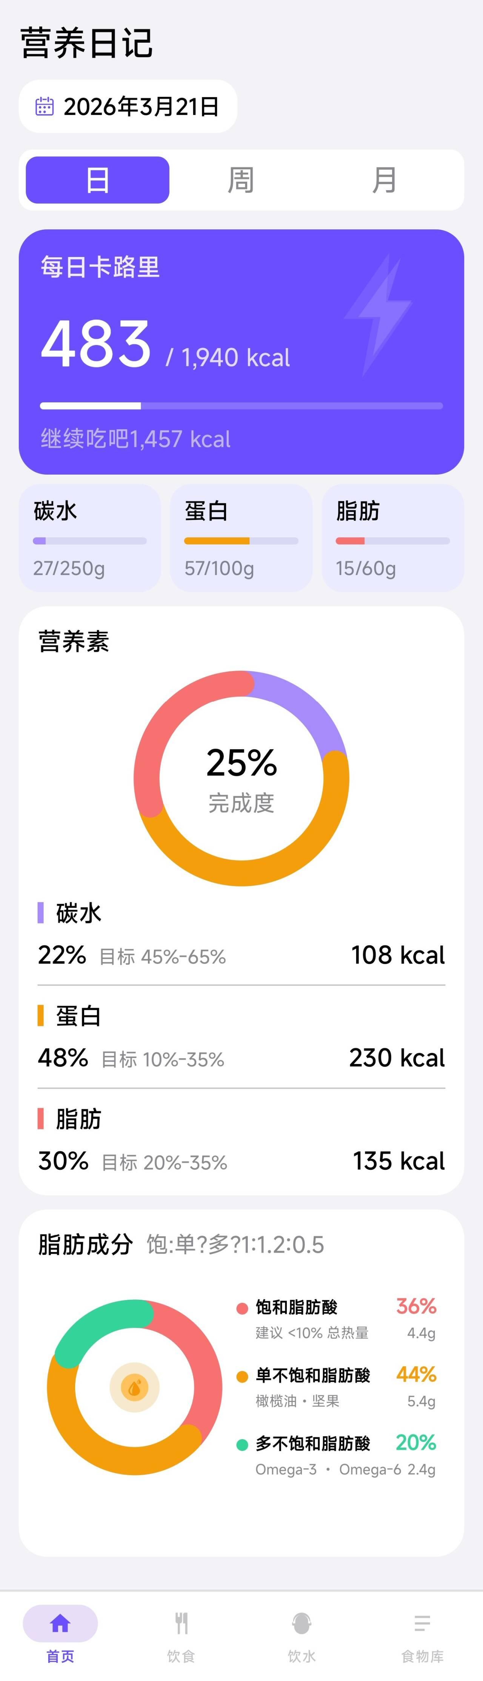
图A-1 首页日视图
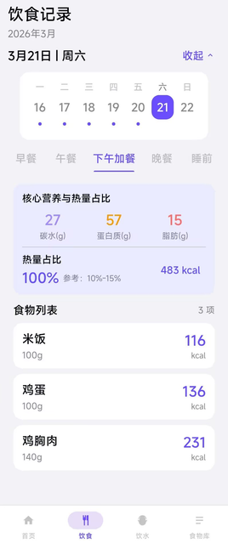
图A-2 饮食记录页面
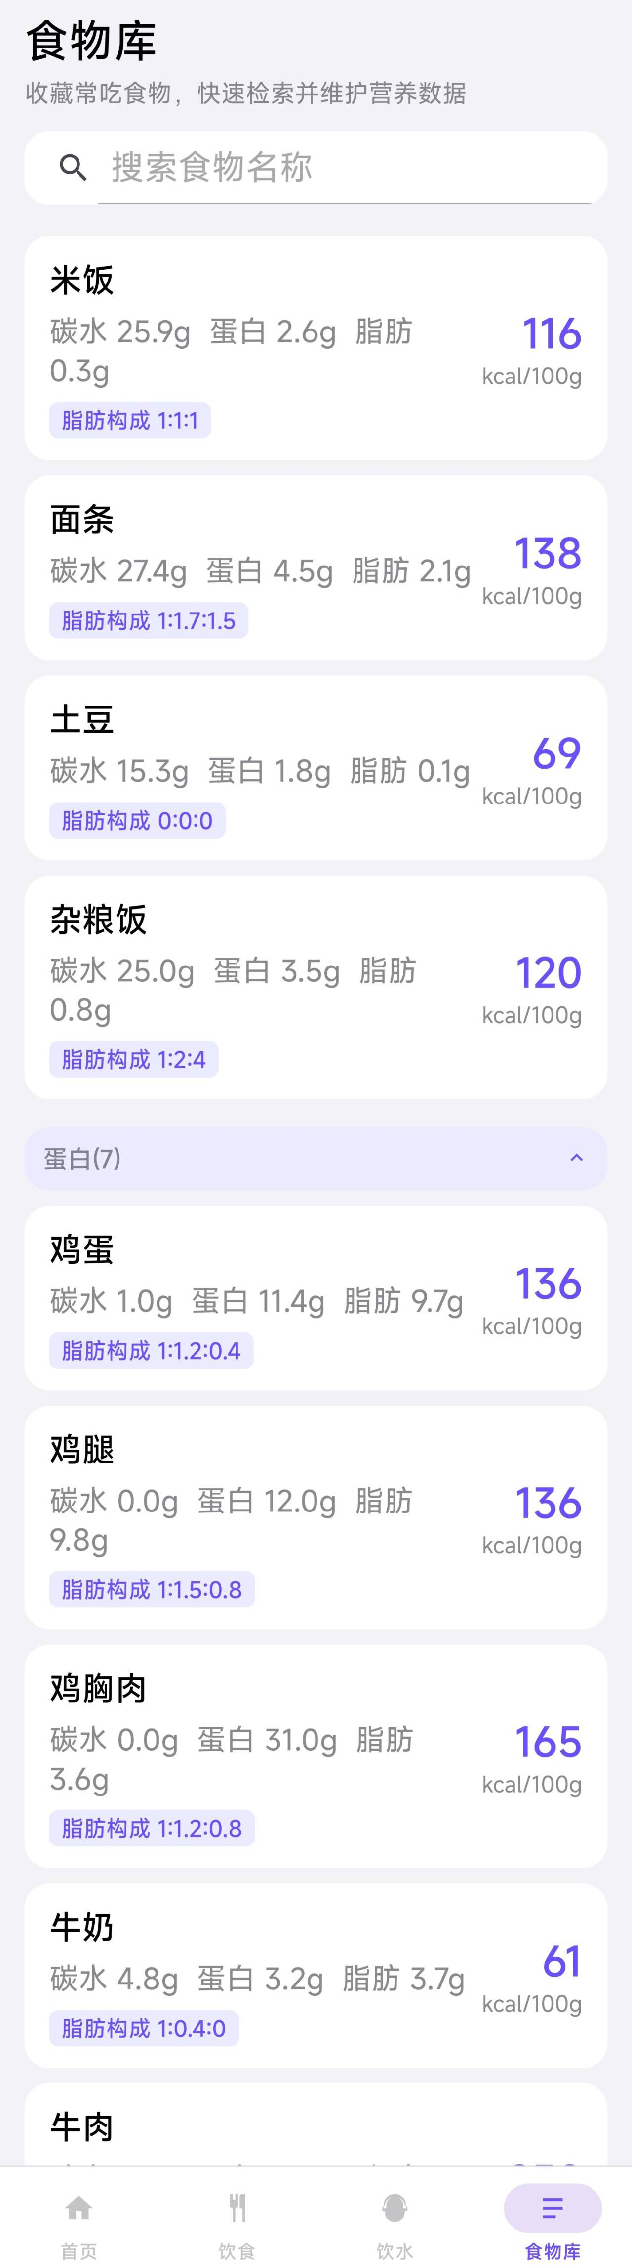
图A-3 食物库页面
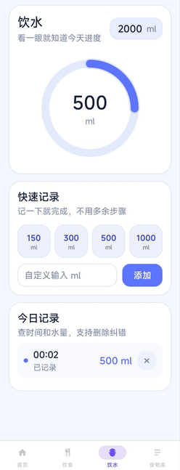
图A-4 饮水记录页面
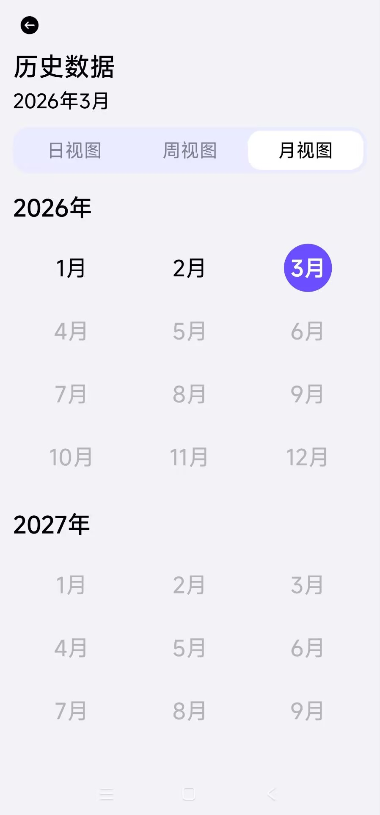
图A-5 历史页月视图

